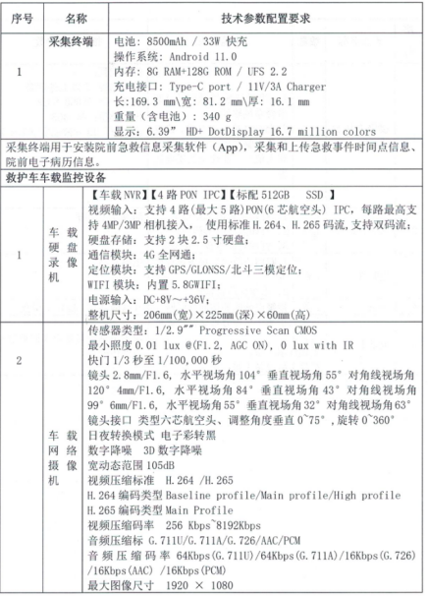

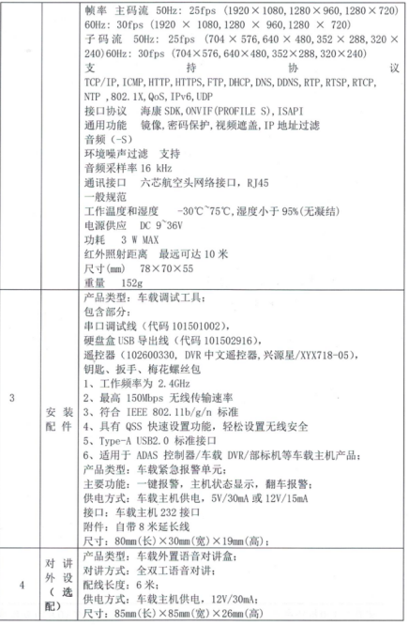



备注：

1、接到报修后10分钟内响应，30分钟内到现场，软件及网络问题2小时内处理完毕；硬件问题8小时内处理完毕，若24小时内处理不好，提供备用设备并负责安装调试至正常使用；

2、质保期后中标供应商须提供终身维修维护服务；  
3、清单内所有设备采购数量为：3套。保质期为三年。